Hoạt động trải nghiệm“Làm quạt giấy”của các bé lớp mẫu giáo lớn A3 - Trường mầm non Chim Én.

Sáng ngày 6/7/2020 lớp MGLA3- Trường mầm non Chim Én tổ chức hoạt động trải nghiệm " Làm quạt giấy"

Để giúp các con có buổi trải nghiệm thật ý nghĩa. Giáo viên các lớp MGLA3 đã chuẩn bị rất nhiều các nguyên vật liệu khác nhau như: Giấy bìa màu, hồ dán, màu nước, giấy thủ công, hình trái tim, bông hoa,...cho trẻ được thực hành trải nghiệm, rèn luyện các thatác, kỹ nằng và sự khéo léo để làm được những cái quạt đẹp, xinh xắn.
Giáo viên đã hướng dẫn cụ thể các con cách làm cái quạt từ giấy bìa màu. Đầu tiên cô hướng dẫn các con trang trí lên trên giấy bìa màu những hình trái tim, bông hoa để chiếc quạt thêm phần sinh động và dễ thương, sau đó cô hướng dẫn kỹ năng gấp từng nếp giấy ngược nhau, gập đôi lại rồi dán hồ ở giữa cố định cho thật chắc chắn để tạo thành cái quạt. Các con thích thú lắm. Bé nào cũng khéo léo gấp và miết giấy để làm được cái quạt giấy nhỏ bé xinh xinh. Các bé vui vẻ khoe với nhau, quạt cho nhau mát để xua đi cái nóng mùa hè.
Sau đây là một số hình ảnh các bạn nhỏ làm quạt giấy:
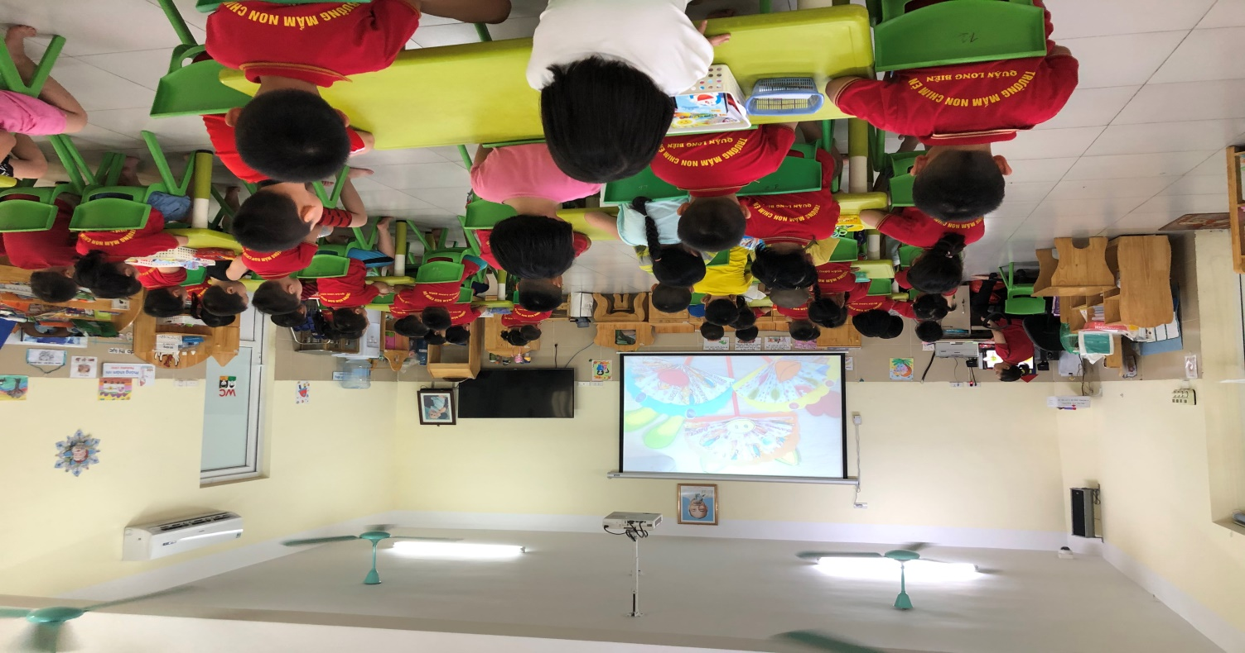
Các bạn nhỏ đang chăm chú nghe cô hướng dẫn.
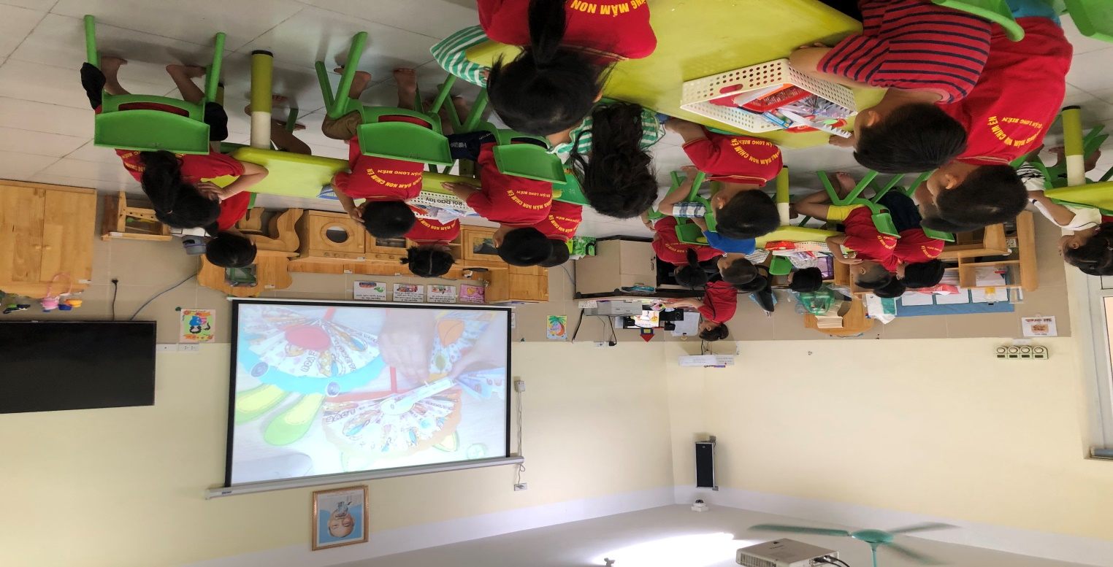
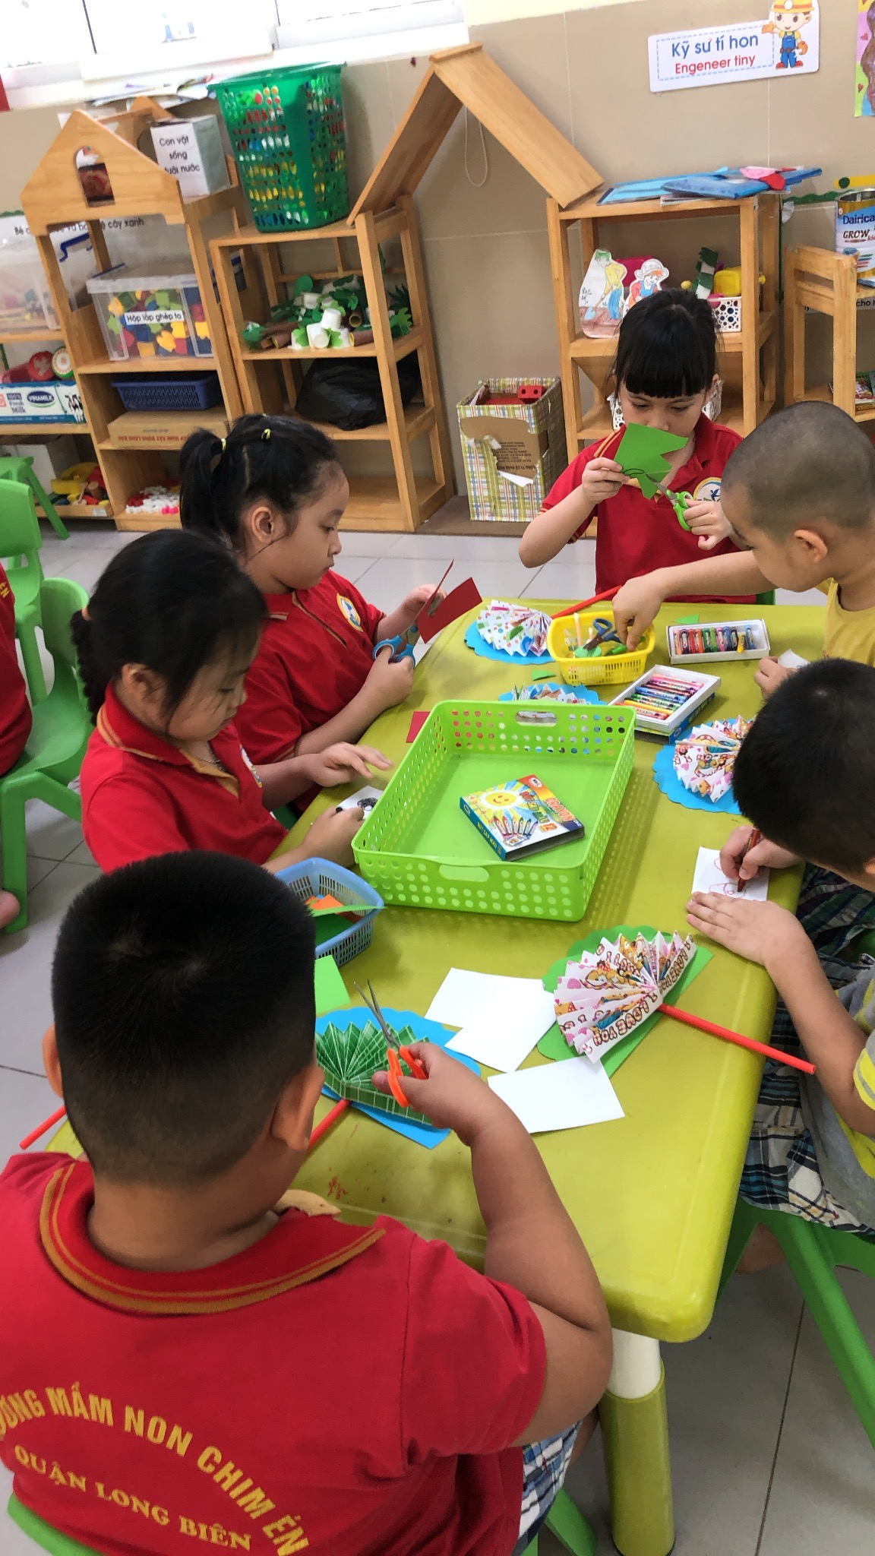
Bạn nào cũng rất tập trung để hoàn thành sản phẩm của mình.
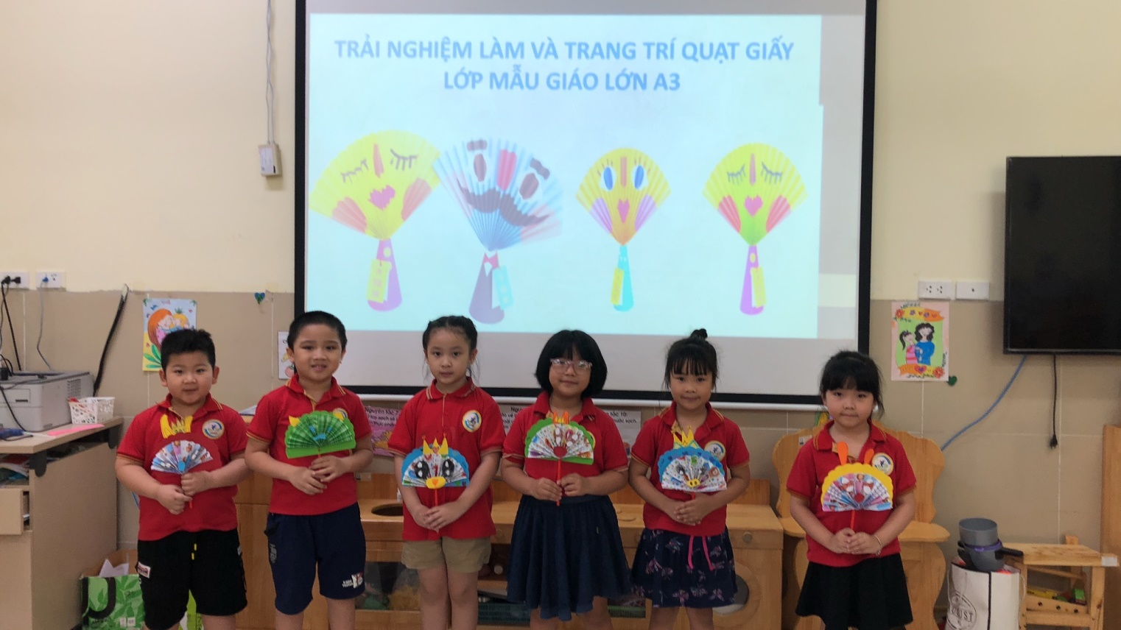
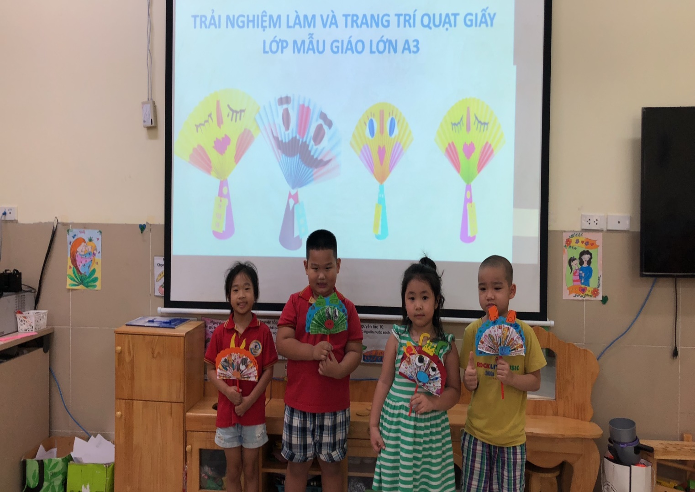
Những chiếc quạt hình các con vật đáng yêu quá!
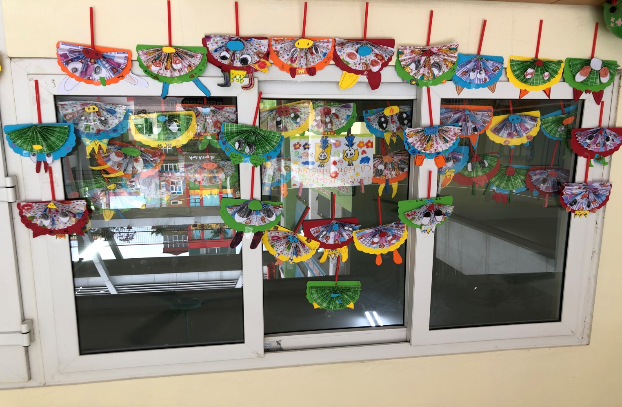
Thật dễ thương! Chiều các bạn sẽ được mang về tặng cho người thân .
Mùa hè đến rồi và thời tiết trở nên oi nóng nhiều, nên việc tự mình làm được chiếc quạt để quạt cho mình và làm cho mọi người là một trải nghiệm rất thú vị với trẻ. Đây cũng là hoạt động trải nghiệm cuối cùng của các bé 5-6 tuổi ở trường mầm non, đây sẽ là kỷ niệm đẹp theo các con bước vào lớp 1.
Người viết
Cô giáo Bích Hảo

